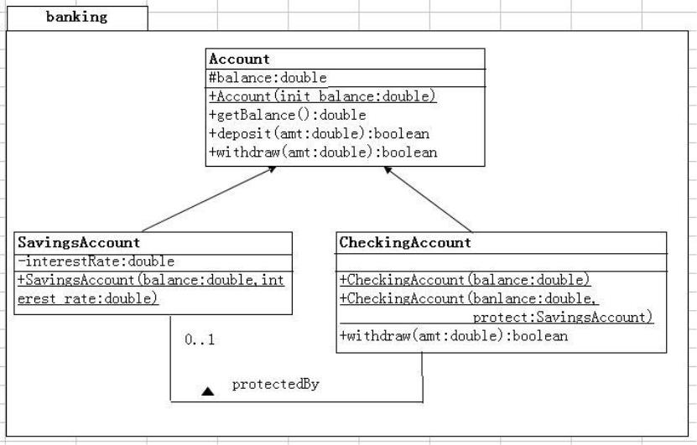
需求 7：
实现更为合理的信用账户，可以设置账户的信用额度，允许信用账户存款。
步骤：
修改 CheckingAccount类

- 修改CheckingAccount类，增减一个关联属性overdraftbalance，表示余额。增加赋值取值方法getOverdraftbalance(),setOverdraftbalance()。添加方法addOverdraftbalance(double amount)用来向信用账户存钱
- overdraftProtection表示透支额度
- 该类必须包括一个带有参数（balance）的公有构造器，该构造器必须通过调
用 super(balance)将 balance参数传递到父类构造器。
4.修改构造器为CheckingAccount(double balance,double overdraftProtection)构造器。该构造器必须通过调用 super（balance）将 balance参数传递给父类构造器。
5.CheckingAccount类必须覆盖 withdraw方法。该类必须执行下面的检查：如果当前余额足够弥补取款 amount，则正常进行。如果不够弥补但是存在信用额度，则尝试用信用账户来弥补这个差值（balance-amount）。如果超出信用额度，则交易失败。
6.完成测试。

